КИТАЙ · ЭКЗАМЕНЫ

Разбираем реальный пробный тест HSK 1
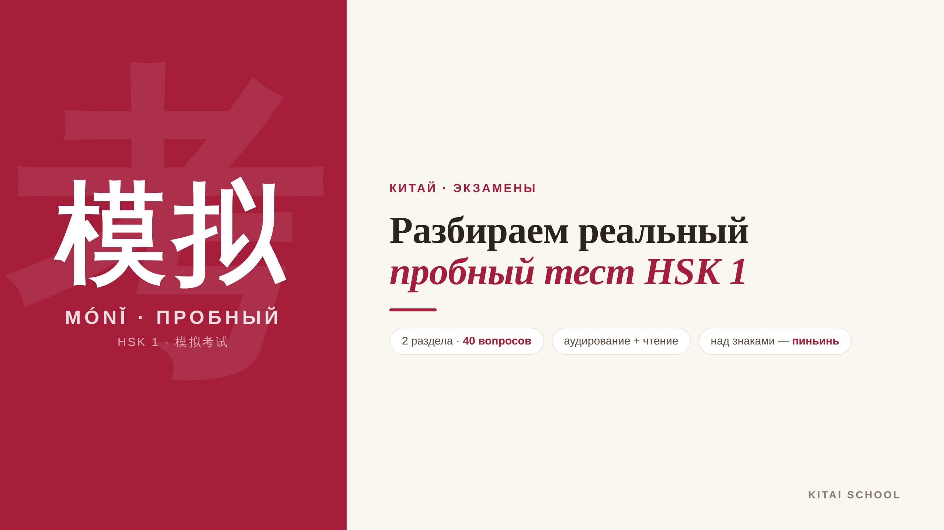
▲ обложка статьи
Пробный тест HSK 1 (по-китайски 模拟考试, mónǐ kǎoshì) — это репетиция настоящего экзамена: те же разделы, те же типы заданий и тот же тайминг. Но большинство прогоняют пробник неправильно — «прорешал, глянул балл» — и толку почти ноль. Давайте разберём, как реально выглядит пробный тест HSK 1 по частям и как получить от него максимум пользы.
Кому будет полезна статья
Тем, кто готовится к HSK 1 и хочет понять, как устроен пробный тест, какие в нём задания и как правильно на нём тренироваться.
Что вы узнаете
1. Из чего состоит пробный тест HSK 1
2. Как выглядят задания аудирования
3. Как выглядят задания чтения
4. Как проходить пробник, чтобы была польза
Сразу оговорюсь: примеры заданий ниже я привожу для наглядности формата — на самом экзамене вопросы, конечно, другие. Начнём со структуры.

Из чего состоит пробный тест
Хорошая новость: пробник — точное зеркало экзамена, так что, разобравшись в нём один раз, вы уже знаете, чего ждать.
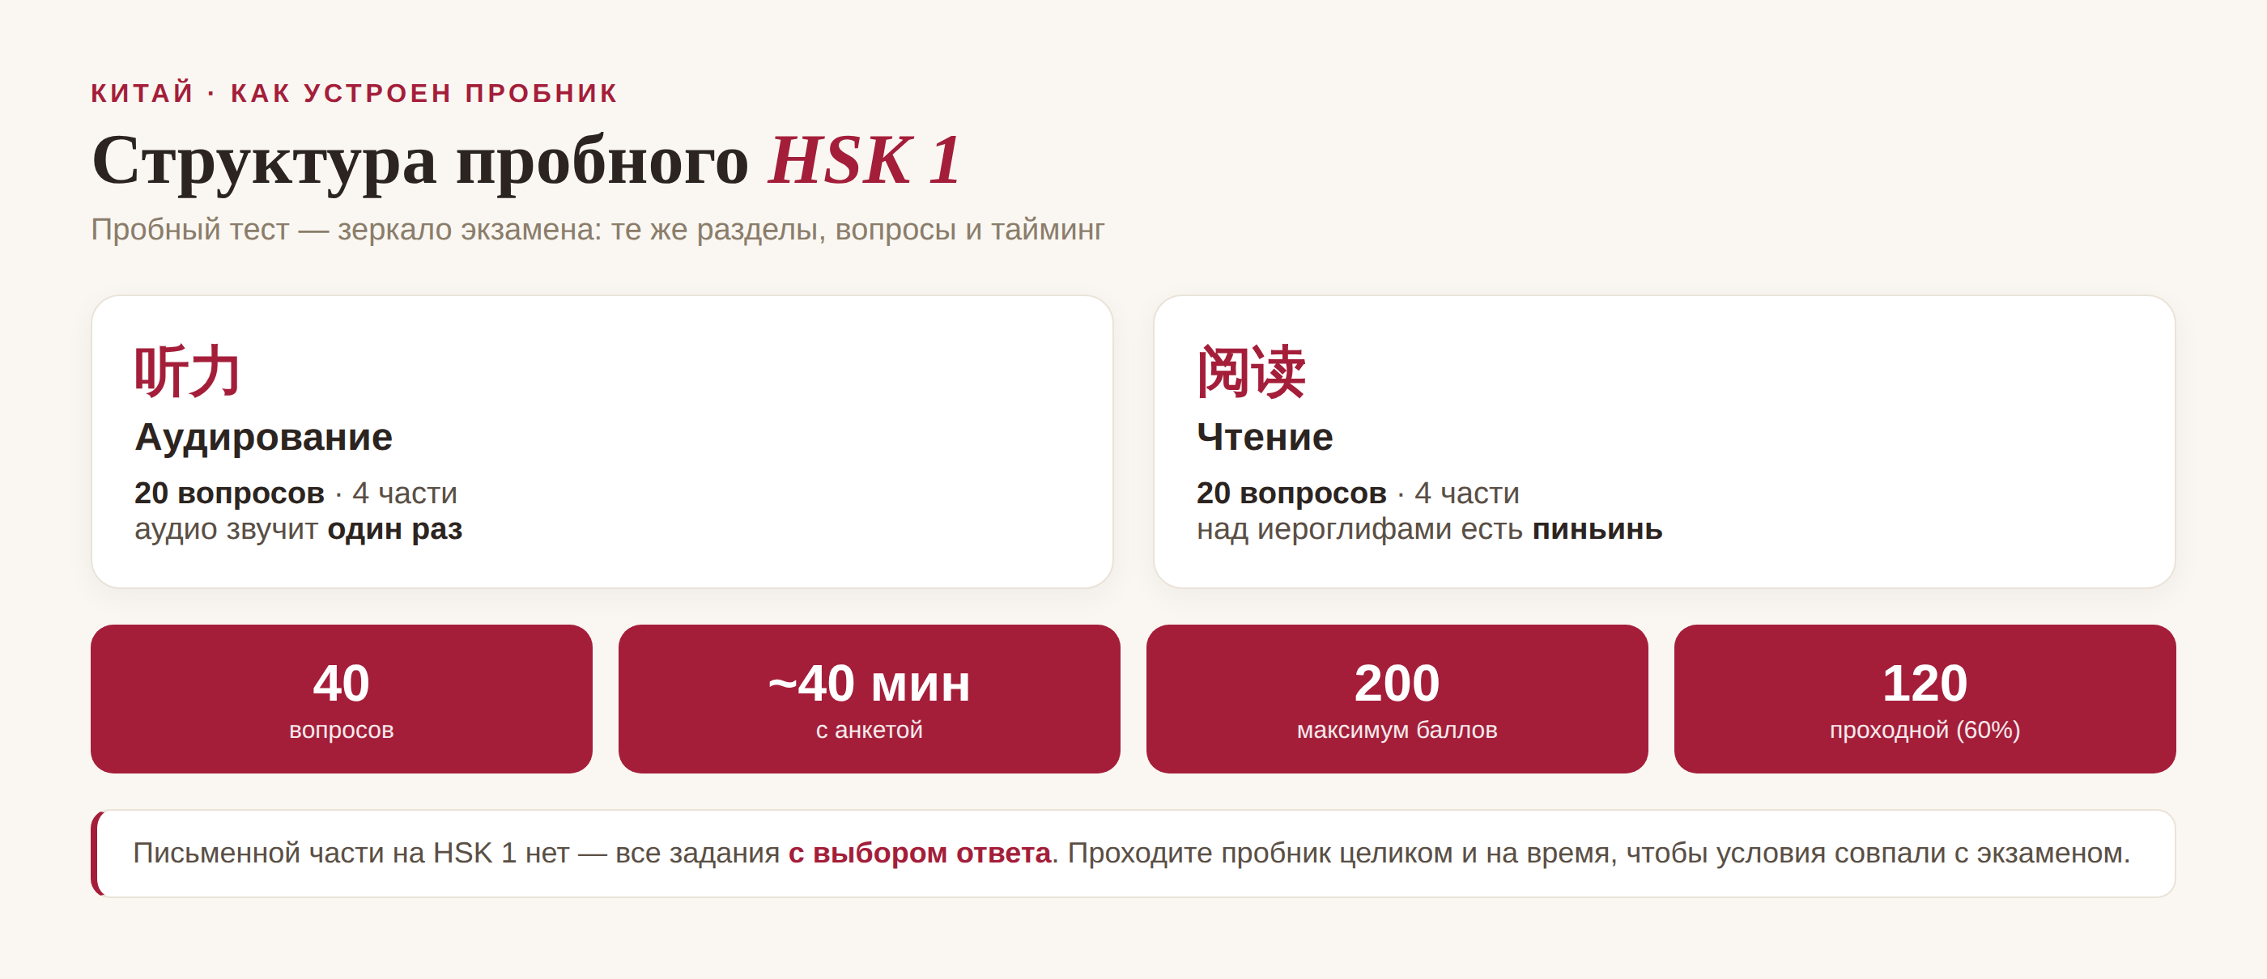
▲ структура пробного теста HSK 1
Всего два раздела: аудирование (听力) — 20 вопросов, и чтение (阅读) — тоже 20. Вместе это 40 вопросов примерно на 40 минут с учётом заполнения анкеты. Максимум — 200 баллов, проходной — 120, то есть 60%. Письменной части на HSK 1 нет, все задания с выбором ответа, а над всеми иероглифами напечатан пиньинь — читать «вслепую» не придётся.

Аудирование: четыре типа заданий
Раздел аудирования пугает новичков больше всего, хотя на HSK 1 он вполне посильный. В нём четыре типа заданий — вот как они выглядят.
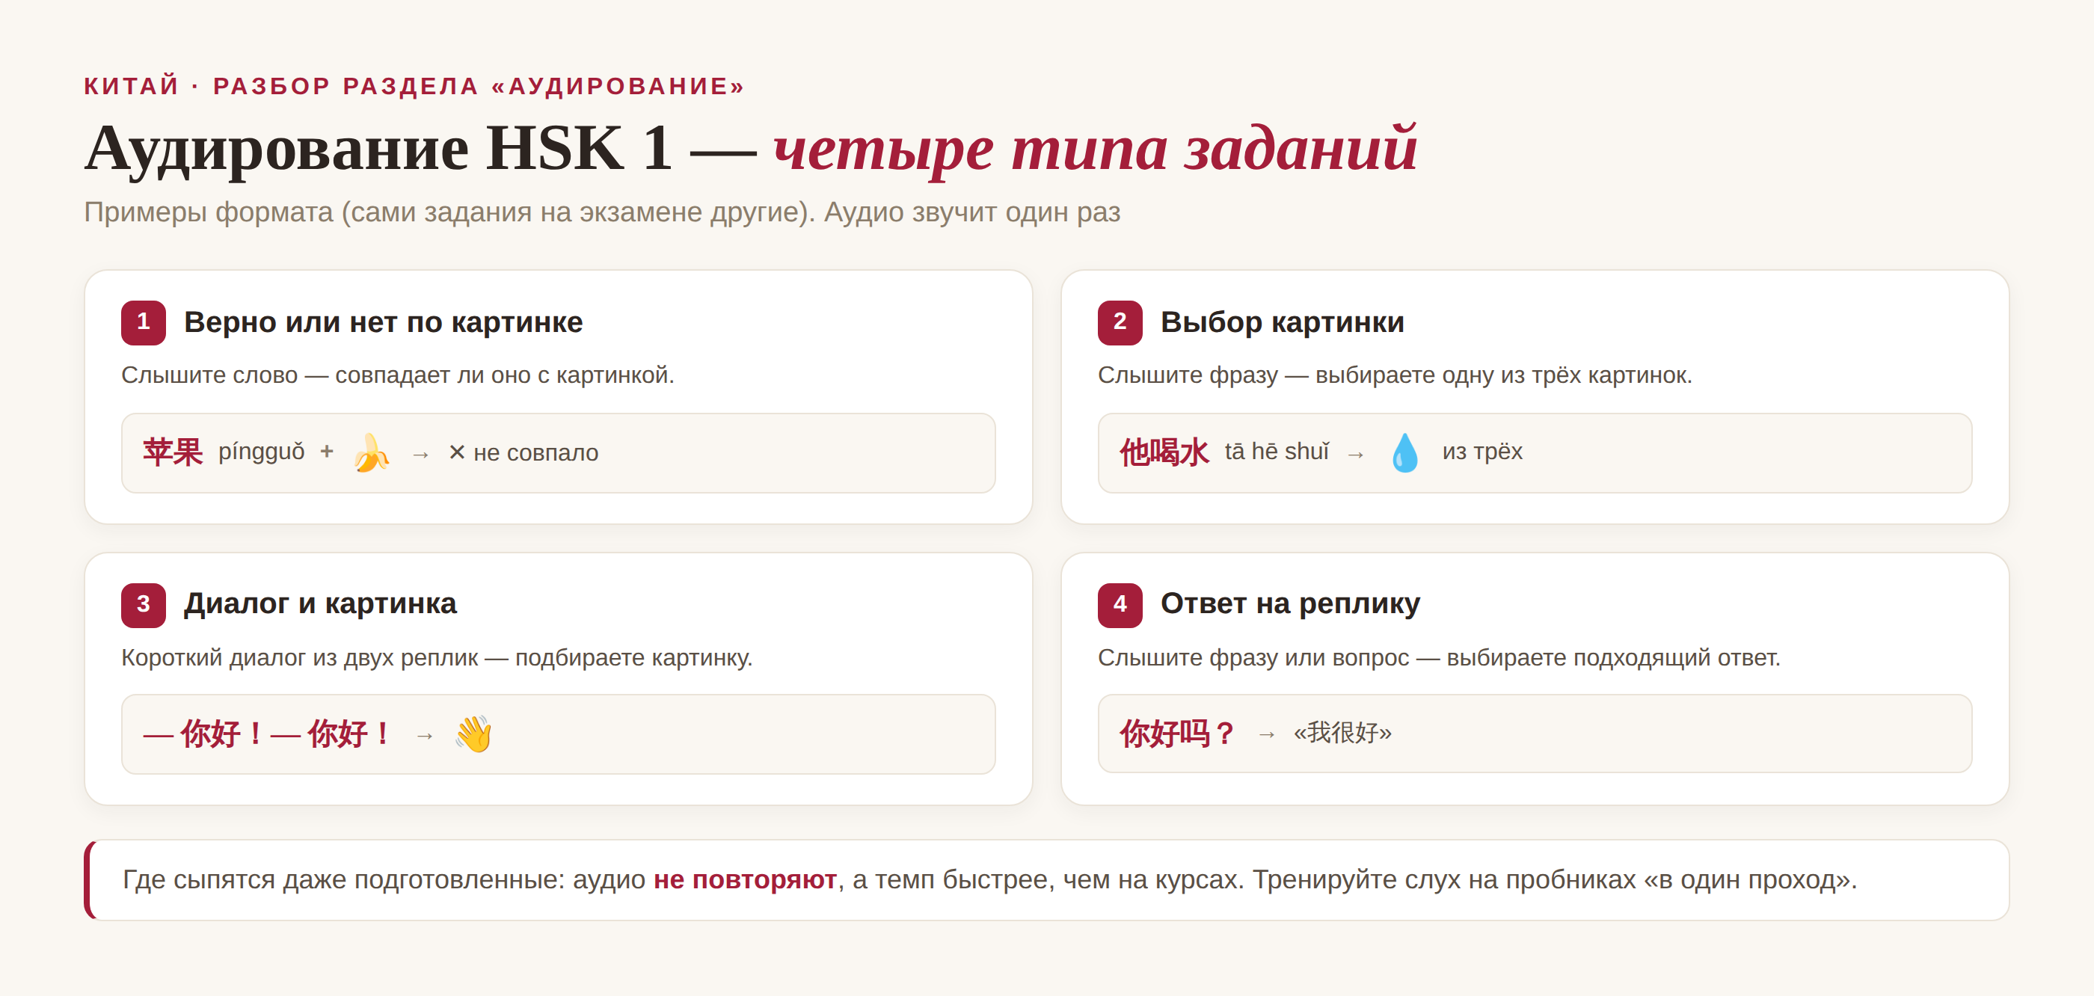
▲ разбор раздела «Аудирование»
Сначала — «верно или нет»: вы слышите слово и решаете, совпадает ли оно с картинкой. Дальше — выбор одной картинки из трёх под услышанную фразу. Потом — короткие диалоги, к которым нужно подобрать картинку. И наконец — ответ на реплику: слышите, например, 你好吗？ и выбираете подходящий ответ. Главная ловушка одна и та же: аудио звучит ровно один раз, а темп быстрее, чем на курсах. Поэтому пробники по аудированию нужно слушать «в один проход», не ставя на паузу.

Чтение: четыре типа заданий
Второй раздел — чтение. Здесь спешить некуда, но и расслабляться не стоит: задания тоже четырёх видов.
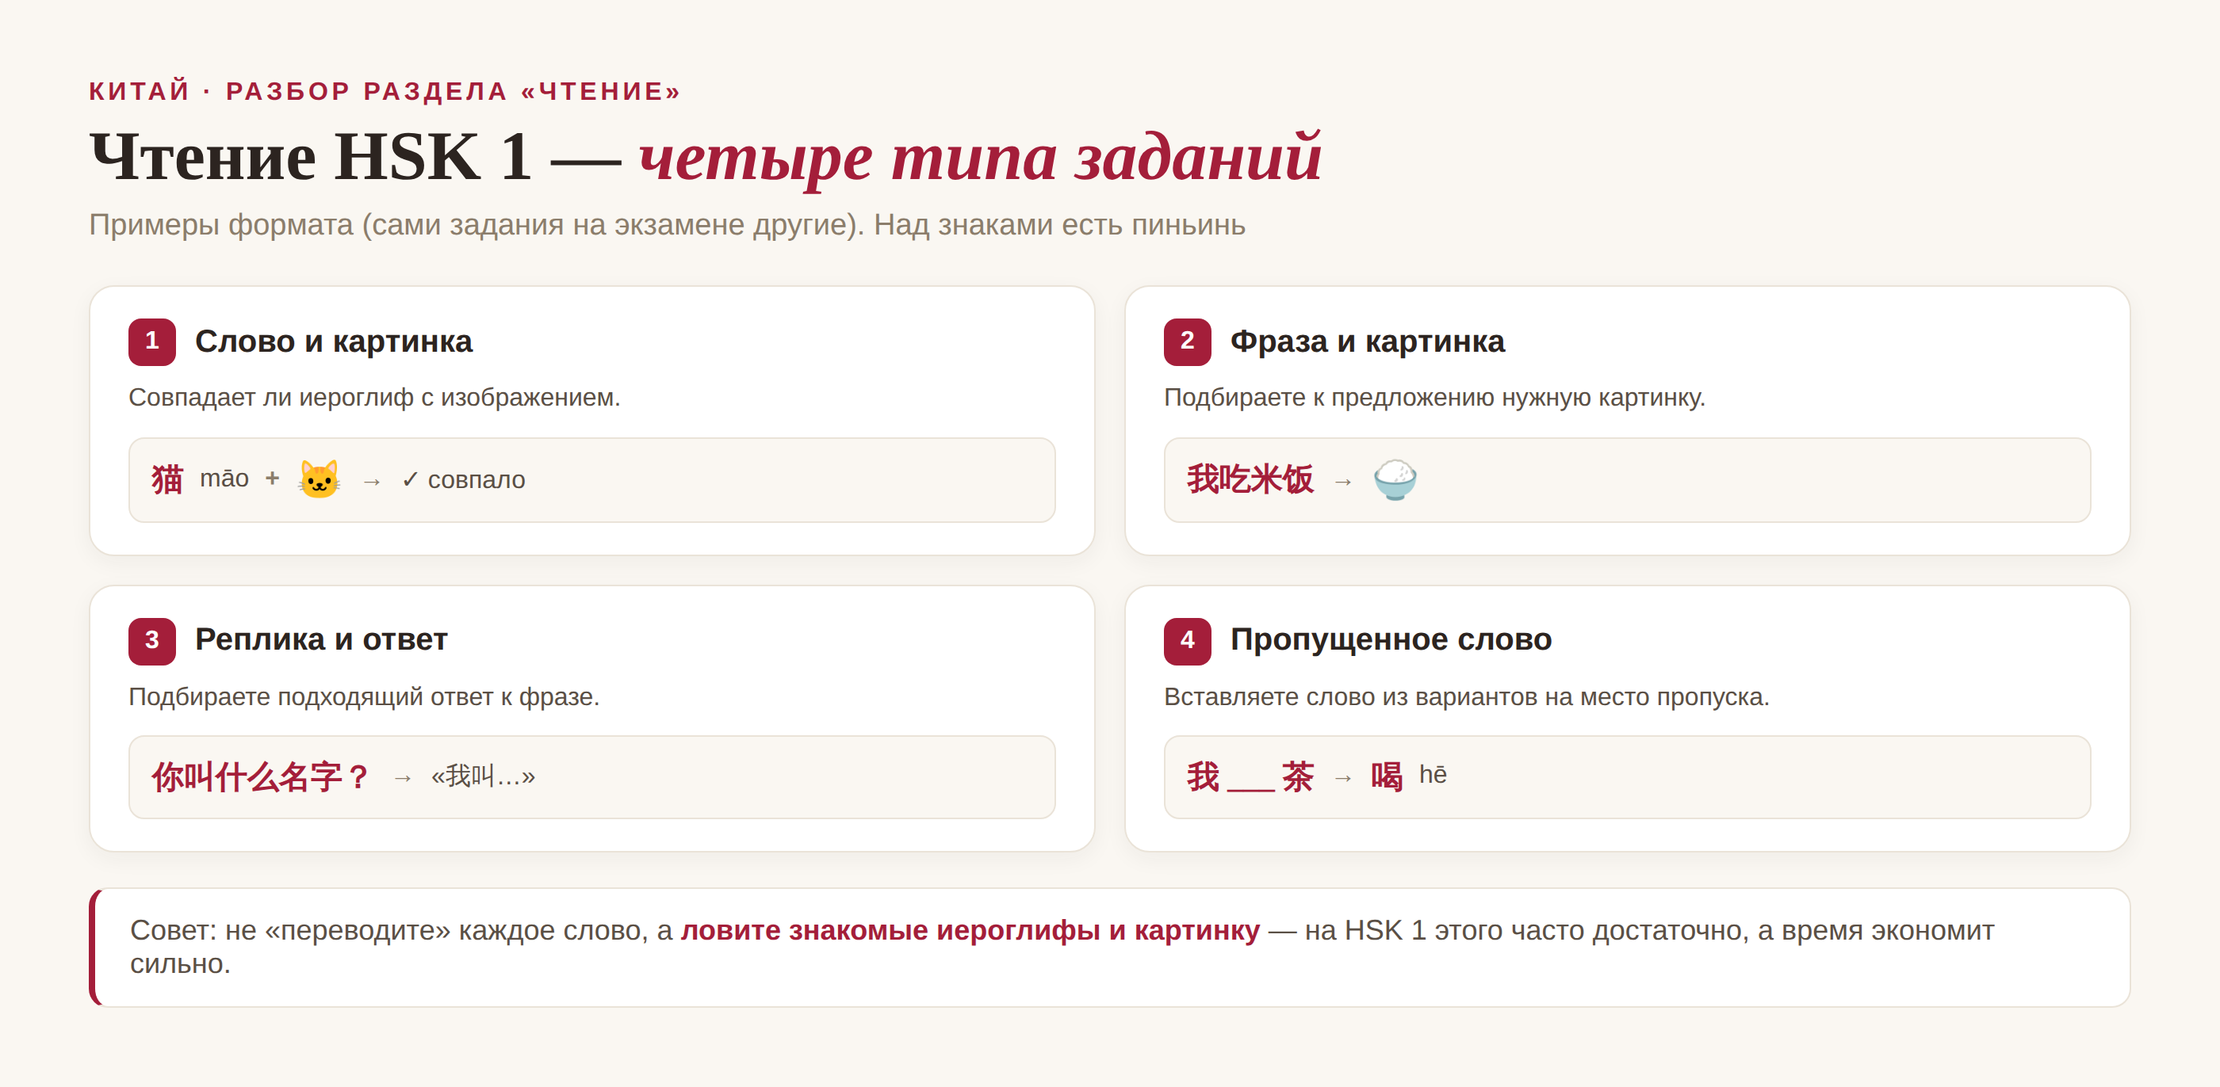
▲ разбор раздела «Чтение»
Первый тип — слово и картинка: совпадает ли иероглиф с изображением. Второй — подобрать картинку к целой фразе. Третий — подобрать ответ к реплике (например, на 你叫什么名字？). Четвёртый — вставить пропущенное слово из вариантов, скажем, 我 ___ 茶 (нужно 喝). Маленький, но важный лайфхак: не пытайтесь переводить каждое слово — ловите знакомые иероглифы и опирайтесь на картинку. На HSK 1 этого часто достаточно, а времени экономит много.

Как проходить пробник, чтобы была польза
А теперь то, ради чего всё и затевается. Пробник приносит пользу только при двух условиях. Первое — честно симулируйте экзамен: включите таймер, слушайте аудио один раз, без пауз, и проходите тест целиком, не отвлекаясь. Прогон «в тепличных условиях» даёт ложную уверенность.
Второе, и самое важное, — разбор ошибок после. Не просто посмотрите балл, а пройдитесь по каждой ошибке и отнесите её к одной из категорий: не знал слово, перепутал тон, не понял формат задания или не хватило времени. Именно этот разбор показывает, что подтягивать. Обычно перед экзаменом хватает двух-четырёх пробников: один в начале для диагностики и один-два ближе к дате. Официальные образцы берите на chinesetest.cn, а не на случайных сайтах.
И помните: пробник — это не оценка, а тренажёр. Каждая найденная на нём ошибка — это балл, который вы не потеряете на реальном экзамене.
«Мастерство рождается из практики», — говорят китайцы: 熟能生巧 (shú néng shēng qiǎo). С пробниками HSK это работает буквально: чем больше честных прогонов и разборов, тем спокойнее на экзамене. 加油！
АВТОР
Юлия Горяина
Китаист и лингвокоуч, докторант Шаньдунского университета (山大), преподаватель МГУ ВШБ. Более 20 лет практики; объездила почти весь Китай.
Хэштеги: #китай #китайскийязык #hsk #hsk1 #пробныйтест #китайскийснуля #学中文

